Lekcja on-line 5.05 godzina 10.00

Temat: Przesuwanie wykresu wzdłuż osi OX

patrz: podręcznik strona 163
Analiza przykładu 1 i 2
Wniosek
Zapisać do zeszytu
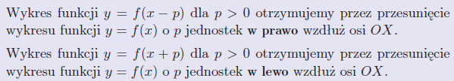

Uzupełnij tabelę
Wzór funkcji | O 2 jednostki w prawo | O 3 jednostki w lewo | O 1 jednostkę w lewo | O 4 jednostki w prawo
$$y={2x}^{2}$$

$$y=\left|x\right|$$
$$y=\sqrt{x}$$
$$y=3x$$

Ćwiczenie 1 str. 163
Zadanie 4 str. 165
KARTKÓWKA - odczytywanie własności funkcji z wykresu

